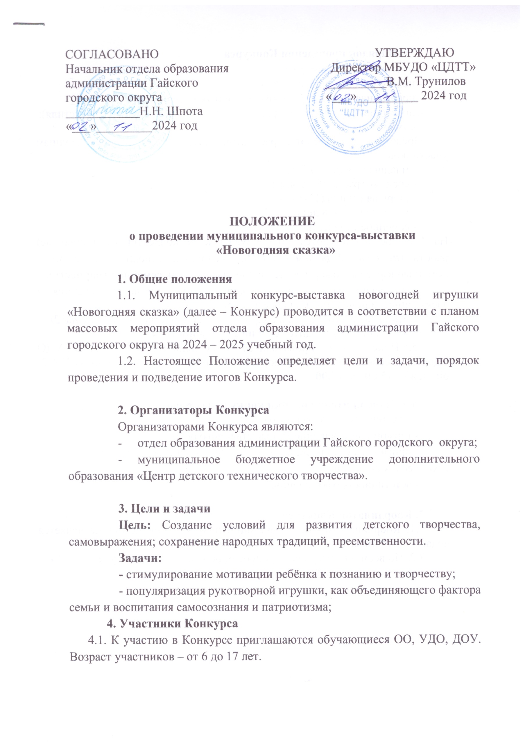 **5. Порядок проведения Конкурса**

**5. Порядок проведения Конкурса**

5.1. Номинации конкурса:

- новогодняя игрушка из бумаги;

- новогодняя игрушка из нетрадиционных материалов;

- новогодний сувенир, подарок (мягкая игрушка и игрушки из текстиля);

- символ нового года.

Представленные работы рассматриваются по следующим группам участников:

- младшая группа (6-7 лет);

- средняя группа (8-10 лет);

- старшая группа (11-13 лет);

- молодёжь (14-18 лет);

- семейное творчество.

На Конкурс принимаются индивидуальные и коллективные (семейные) работы (***не более 5 работ от ОО***). Экспонаты, выполненные детьми с помощью взрослых, оформляются и оцениваются как **семейное творчество**.

5.2. Заявка на участие в Конкурсе *(приложение 1*) подается в электронном или печатном виде на эл.адрес: [tehniki.gai@yandex.ru](mailto:tehniki.gai@yandex.ru)

5.3.Каждая работа должна сопровождаться этикеткой *(приложение 2)*

5.4. Выставка проводится с **20 по 24 декабря 2024г**.

5.5.Прием работ производится до **20 декабря** по адресу: МБУДО «Центр детского технического творчества», пр.Победы 17А (здание шк.№8, 2-ой этаж) с **15.00**. до **17.00**.

**6. Общие критерии оценки конкурсных работ:**

- создание художественного образа;

- гармоничное решение художественного образа;

- оригинальность идеи, применение нестандартных творческих и технических решений;

- эстетичность оформления.

**7. Координатор Конкурса**

7.1. Координатором по организации и проведению Конкурса является педагог – организатор - Черных Ольга Алексеевна.

7.2.По всем интересующим вопросам обращаться по телефону 4-24-14.

*Приложение 1*

**Заявка**

**на участие в муниципальном конкурсе мягкой игрушки**

**«Новогодняя сказка»**

**ОО _____________________________________**

|  |  |  |  |  |
| --- | --- | --- | --- | --- |
| **№№** | **Название работы** | **Автор** | **Возраст** | **Руководитель** |
|  |  |  |  |  |

ФИО ответственного за организацию участия (по ОО): __________________

Телефон:__________________________________________________________

*Приложение 2*

|  |
| --- |
| Название работы ________________________  Автор _________________________________  Возраст _______________________________  ОО ___________________________________ |